## 【安全生产技术】八种特种设备、事故类型考点汇总（图文）

近五年试卷分值为6分，每个考点用“连续考点”（五年内连续考试四次以上的考点）、“常考点”（五年内考试三次的考点）、“轮换考点（五年内考过的考点）”标注。

（内容搜集于网络）

**八种特种设备**

**基本概念**

**【常考点，约占2分】**

**一、分类**

**特种设备分八大类【掌握】**

1、锅炉；

2、压力容器（含气瓶）；

3、压力管道 ；前三种都属于承压类特种设备

4、电梯；

5、起重机械；

6、客运索道；

7、大型游乐设施；

8、场（厂）内专用机动车辆

后五种都属于机电类特种设备

**特种设备界定【数字要记忆】**

1、锅炉：容积≥30L的承压蒸汽锅炉；出口水压≥0.1MPa（表压），且额定功率≥0.1MW的承压热水锅炉；有机热载体锅炉。

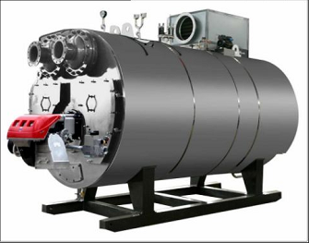

2、压力容器：最高压力≥0.1MPa，且压力与容积的乘积最高压力≥2.5MPa•L，最高工作温度≥标准沸点固定式容器和移动式容器；

盛装公称工作压力≥0.2MPa（表压），且压力与容积的乘积≥l.0MPa-L的气体、液化气体和标准沸点等于或者低于60℃液体的气瓶；氧舱等；

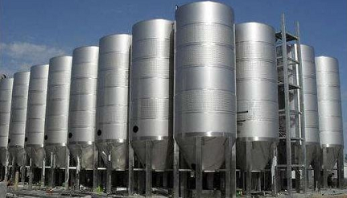

3、压力管道：最高压力≥0.1MPa，最高温度≥标准沸点，管道公称直径>25mm；

4、电梯：载人（货）电梯、自动扶梯、自动人行道等；

5、起重机械：额定起重量大于等于0.5t的升降机；或大于等于1t且提升高度大于等于2m的起重机、电动手拉葫芦；

6、客运索道：客运架空索道、客运缆车、客运拖牵索道；

7、大型游乐设施：设计最大运行线速度≥2m／s，或者运行高度距地面高于或者等于2m的载人大型游乐设施；

8、场（厂）内专用机动车辆：最大行驶速度（设计值）超过5km／h的，叉车等。

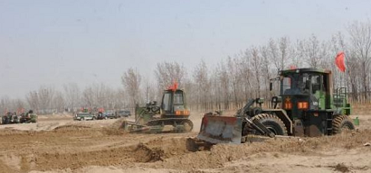

**二、锅炉基础知识【了解】**

1、“锅”主要包括锅筒（或锅壳）、水冷壁、过热器、再热器、省煤器、对流管束及集箱等。

“炉”主要包括燃烧设备和炉墙等。

2、锅炉工作特性

爆炸危害性、易于损坏性、使用的广泛性、连续运行性

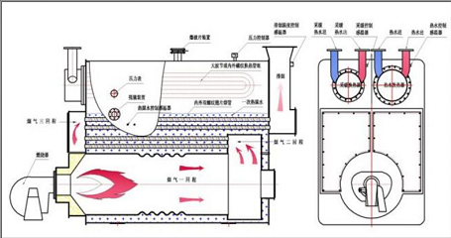

**三、压力容器基础知识【掌握】**

1、压力容器的设计压力值不得低于最高工作压力

2、压力容器按压力分类

1）低压容器，0.1 MPa≤P<1.6 MPa；

2）中压容器，1.6 MPa≤P<10.0 MPa；

3）高压容器，10.0 MPa≤P<100.0 MPa；

4）超高压容器，P≥100.0 MPa。

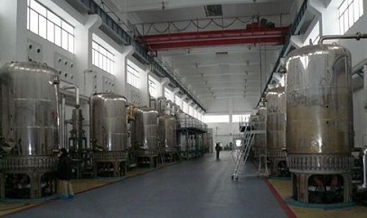

3、制造许可B级：无缝气瓶（B1），焊接气瓶（B2），特种气瓶（B3）；

4、制造许可C级：铁路罐车（C1），汽车罐车或长管拖车（C2），罐式集装箱（C3）。

**四、起重机械基础知识【了解】**

1.起重机械分类：①轻小型起重设备②升降机③起重机，分为桥架类型起重机和臂架类型起重机；

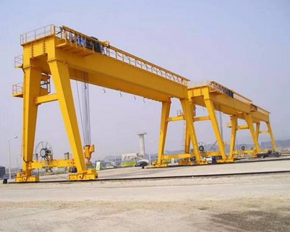

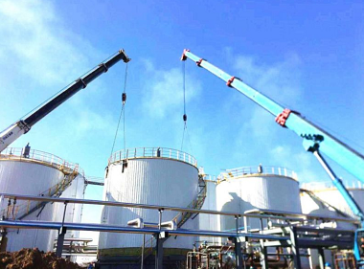

2.正常工作的条件：①金属结构和机械零部件具有足够的强度、刚性和抗弯曲能力；②整机具有必要的抗倾覆稳定性；③原动机具有满足作业性能要求的功率，制动装置提供必需的制动力矩。

**五、场(厂) 内专用车辆基础知识【了解】**

1.场内专用机动车辆 在特定区域内作业和行驶、最大行驶速度超过 5km/h 的车辆。或者具有起升、回转、翻转、搬运等功能的专用作业车辆。

2.按动力特点分为：内燃车辆、电动车辆、内燃电动车辆；按照功能分类：汽车、轨道式搬运车辆、工程建筑车辆。

**特种设备事故类型**

**锅炉事故**

**【连续考点，约占2分】**

1、锅炉事故发生原因

1）超压运行。如安全阀、压力表等安全装置失灵；水循环系统故障；

2）超温运行。燃烧工况不稳定；

3）锅炉水位过低会引起严重缺水事故；满水位造成仪表孔结垢堵塞而失灵

4）水质管理不善。水垢厚未清理；水呈酸性，腐蚀金属壁；水碱性高钢板脆化；

5）水循环被破坏。

6）违章操作。

2、发生锅炉爆炸事故时，必须设法躲避爆炸物和高温水、汽，在可能的情况下尽快将人员撤离现场；

3、发生锅炉重大事故时

1）要停止供给燃料和送风；

2）减弱引风；

3）熄灭和清除炉膛内的燃料（指火床燃烧锅炉），注意不能用向炉膛浇水的方法灭火，而用黄砂或湿煤灰将红火压灭；

4）打开炉门、灰门，烟风道闸门等，以冷却炉子；

5）切断锅炉同蒸汽总管的联系，打开锅筒上放空排放或安全阀以及过热器出口集箱和疏水阀；

6）向锅炉内进水，放水，以加速锅炉的冷却；但是发生严重缺水事故时，切勿向锅炉内进水。

4、典型锅炉事故

1）锅炉爆炸事故；

2）缺水事故；3）满水事故；

4）汽水共腾；5）锅炉爆管；

6）省煤器损坏；

7）过热器损坏；

8）水击事故；9）炉膛爆炸；

10）尾部烟道二次燃烧；

11）锅炉结渣

5、锅炉爆炸事故

1）水蒸气爆炸。

2）超压爆炸。

3）缺陷导致爆炸。

4）严重缺水导致爆炸。

6、通常判断锅炉缺水程度的方法是“叫水”。

7、“叫水”的操作方法是

打开水位表的放水旋塞冲洗汽连管及水连管，关闭水位表的汽连接管旋塞，关闭放水旋塞。

8、对相对容水量小的电站锅炉或其他锅炉，以及最高火界在水连管以上的锅壳锅炉，一旦发现缺水，应立即停炉。

9、锅炉缺水时，水位表内往往看不到水位，表内发白发亮。 锅炉满水时，水位表内也往往看不到水位，但表内发暗。

10、炉蒸发表面（水面）汽水共同升起，产生大量泡沫并上下波动翻腾的现象，叫汽水共腾。

11、汽水共腾的后果

发生汽水共腾时，水位表内也出现泡沫，水位急剧波动，汽水界线难以分清；过热蒸汽温度急剧下降；严重时，蒸汽管道内发生水冲击。

汽水共腾与满水一样，会使蒸汽带水，降低蒸汽品质，造成过热器结垢及水击振动，损坏过热器或影响用汽设备的安全运行。

12、形成汽水共腾的原因

①锅水品质太差。②负荷增加和压力降低过快。

13、汽水共腾的处理。

发现汽水共腾时，应减弱燃烧力度，降低负荷，关小主汽阀；加强蒸汽管道和过热器的疏水；全开连续排污阀，并打开定期排污阀放水，同时上水，以改善锅水品质；待水质改善、水位清晰时，可逐渐恢复正常运行。

14、水击定义

水在管道中流动时，因速度突然变化导致压力突然变化，形成压力波并在管道中传播的现象。

15、水击事故的预防与处理。

给水管道和省煤器管道的阀门启闭不应过于频繁，开闭速度要缓慢；对可分式省煤器的出口水温要严格控制，使之低于同压力下的饱和温度40℃；防止满水和汽水共腾事故，暖管之前应彻底疏水；上锅筒进水速度应缓慢，下锅筒进汽速度也应缓慢。

16、炉膛爆炸（外爆）要同时具备三个条件。

1）燃料必须以游离状态存在于炉膛中；

2）燃料和空气的混合物达到爆燃的浓度；

3）有足够的点火能源。

17、尾部烟道二次燃烧主要发生在燃油锅炉上。

18、应在燃油锅炉的尾部烟道上装设灭火装置。

19、产生结渣的原因

煤的灰渣熔点低，燃烧设备设计不合理，运行操作不当等。

20、预防结渣的主要措施有

①控制炉膛出口温度，使之不超过灰渣变形温度；

②在运行上要避免超负荷运行；

③要控制送煤量；

④发现锅炉结渣要及时清除。

**压力容器事故**

**【连续考点，占1分】**

1、压力容器事故特点

1）压力容器超压、过热运行；

2）爆炸碎片能飞出数百米远，能产生巨大的冲击波

3）压力容器发生爆炸会造成人畜中毒还会引起重大的火灾和二次爆炸事故

2、压力容器发生超压超温

要马上切断进汽阀门；对于反应容器停止进料；对于无毒非易燃介质，要打开放空管排汽；对于有毒易燃易爆介质要打开放空管，将介质通过接管排至安全地点。

3、压力容器爆炸分为物理爆炸现象和化学爆炸现象。

4、压力容器爆炸的危害

①冲击波及其破坏作用。②爆破碎片的破坏作用。③介质伤害。④二次爆炸及燃烧危害。⑤压力容器快开门事故危害：在容器泄压未尽前或带压下打开端盖，以及端盖未完全闭合就升压，极易造成快开门式压力容器产生爆炸事故。

5、压力容器泄漏危害 ①有毒介质伤害。②爆炸及燃烧危害。③高温灼烫伤。

6、有毒介质由容器泄放气化后，体积增大100～250倍。

7、压力容器在设计上针对设备使用工况，选用塑性、韧性较好的材料。

**起重机械事故**

**【连续考点，占1分】**

1、起重机失稳倾翻

1）由于操作不当（例如超载、臂架变幅或旋转过快等）、支腿未找平或地基沉陷等原因使倾翻力矩增大，导致起重机倾翻；

2）由于坡度或风载荷作用，使起重机沿路面或轨道滑动，导致脱轨翻倒。

2、造成脱绳事故原因

1）重物的捆绑方法与要领不当，造成重物滑脱；

2）吊装重心选择不当，造成偏载起吊或吊装中心不稳，使重物脱落；

3）吊载遭到碰撞、冲击而摇摆不定，造成重物失落等

3、造成脱钩事故原因

1）吊钩缺少护钩装置；

2）护钩保护装置机能失效；

3）吊装方法不当，吊钩钩口变形引起开口过大等

4、造成起升绳破断原因

1）超载起吊拉断钢丝绳；

2）起升限位开关失灵造成过卷拉断钢丝绳；

3）斜吊、斜拉造成乱绳挤伤切断钢丝绳；

4）钢丝绳因长期使用又缺乏维护保养，造成疲劳变形、磨损损伤；

5）达到或超过报废标准仍然使用等。

5、造成吊钩断裂事故原因

1）吊钩材质有缺陷；

2）吊钩因长期磨损，使断面减小；

3）已达到报废极限标准却仍然使用或经常超载使用，造成疲劳断裂。

6、钢丝绳在卷筒上的极限安全圈是否能保证在2圈以上。

7、触电的安全电压必须在50V以下；起重机应采用低压安全操作，常采用的安全低压操作电压为36V或42V

8、机体毁坏事故包括

断臂、倾翻、机体摔伤、相互撞毁事故。

9、倾翻事故

自行式起重机倾翻事故大多是由起重机作业前支承不当引发，如野外作业场地支承地基松软，起重机支腿未能全部伸出等。

10、起重机械操“十不吊”原则

①指挥信号不明或乱指挥不吊；②物体质量不清或超负荷不吊；③斜拉物体不吊；④重物上站人或有浮置物不吊；⑤工作场地昏暗，无法看清场地、被吊物及指挥信号不吊；⑥遇有拉力不清的埋置物时不吊；⑦工件捆绑、吊挂不牢不吊；⑧重物棱角处与吊绳之间未加衬垫不吊；⑨结构或零部件有影响安全工作的缺陷或损伤时不吊；⑩钢（铁）水装得过满不吊。

11、起重作业“五不挂”原则

①吊物重量不明不挂；②重心位置不清楚不挂；③尖棱利角和易滑工件无垫物不挂；④吊具几配套工具不合格或报废不挂；⑤包装松散、捆绑不良不挂。

四、场(厂) 内专用车辆事故【没考过，略】